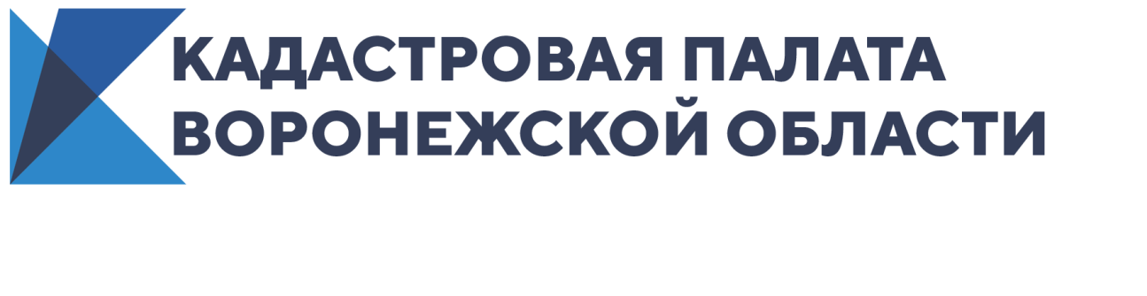
В Кадастровой палате Воронежской области подвели итоги недели «горячих линий»
Специалисты ответили на три самых популярных вопроса граждан
Кадастровая палата Воронежской области в рамках празднования 20-летия Федеральной кадастровой палаты совместно с региональным Управлением Росреестра провели неделю «горячих линий» для жителей области. Ежедневно с 24 по 28 августа в течение часа на вопросы граждан отвечали специалисты обоих ведомств. Каждый день недели был посвящен отдельной теме, а всего за консультацией обратилось около 50 граждан. Расскажем, на какие вопросы чаще всего отвечали сотрудники Кадастровой палаты.
Наибольшее количество вопросов было связано с порядком предоставления сведений из Единого государственного реестра недвижимости (ЕГРН). Граждан интересовали способы и сроки получения выписок из ЕГРН, в том числе в электронном виде, порядок возврата платы, а также выписки, в которых можно узнать все о собственнике недвижимости.
Нет ничего удивительного в том, что именно эта тема стала популярной у жителей области. С 17 августа этого года вступили в силу приказы Росреестра №П/0144 и №П/0145, которые внесли изменения в размеры и порядок возврата платы за предоставление сведений из ЕГРН. При этом стоимость сведений не изменилась, однако, при заказе выписок в бумажном виде в МФЦ общий размер платы теперь делится на две квитанции, которые нужно оплатить заявителю.
Получить сведения из ЕГРН в бумажном виде также можно посредством почтового отправления запроса в Кадастровую палату Воронежской области по адресу: 394077, г. Воронеж, ул. Генерала Лизюкова, д. 2 или заказав «Выездное обслуживание» Кадастровой палаты.
Выписку из ЕГРН в электронном виде можно получить несколькими способами:
- заполнить форму запроса на официальном сайте Росреестра;
- получить ключ доступа к информационному ресурсу ФГИС ЕГРН;
- использовать новый сервис предоставления сведений, размещенный на официальном сайте Федеральной кадастровой палаты (https://spv.kadastr.ru/), который позволяет получать сведения в режиме онлайн.
Выписки имеют равную юридическую силу независимо от того, в какой форме были представлены запрошенные сведения.
Узнать собственника объекта можно в выписке об объекте недвижимости, о переходе прав, а также в выписке об основных характеристиках и зарегистрированных правах, которую запрашивают чаще всего. Однако, несмотря на то, что данные выписки из ЕГРН может запросить любой человек, у третьих лиц не окажутся персональные данные собственников.
Не менее популярным для жителей региона оказался вопрос оформления домов по «дачной амнистии». Под «дачной амнистией» понимается упрощенный порядок оформления садовых и жилых домов, расположенных на земельных участках с разрешенным использованием «для ведения садоводства».
Кадастровый учет и регистрация прав на такие дома проводятся на основании технического плана и правоустанавливающего документа на земельный участок. При этом сведения о жилом или садовом доме указываются в техническом плане на основании проектной документации (при ее наличии) или декларации об объекте недвижимости, которую составляет будущий собственник.
Если у заявителя оформлено право собственности на земельный участок в Едином государственном реестре недвижимости, то правоустанавливающий документ на участок не требуется и будет достаточно только технического плана.
Собственнику дома не нужно получать уведомлений о начале и окончании строительства для оформления таких объектов, владельцу достаточно сначала обратиться к кадастровому инженеру для подготовки технического плана, а после – подать пакет документов с заявлением о кадастровом учете и регистрации прав лично в МФЦ либо посредством почтового отправления в Кадастровую палату Воронежской области или в электронном виде через официальный сайт Росреестра.
Тройку популярных вопросов замыкает выездной прием Кадастровой палаты. Такой формат приема документов для проведения учетно-регистрационных процедур помогает экономить время, а также обеспечивает возможность получения популярных государственных услуг в максимально комфортных для всех граждан условиях.
В рамках «Выездного обслуживания» сотрудники Кадастровой палаты принимают запросы о предоставлении сведений из ЕГРН, а также заявления на кадастровый учет и регистрацию прав на объекты недвижимости, расположенные по всей России, в том числе в городе Воронеже и Воронежской области.
Услуга оказывается для граждан и юридических лиц на территории города Воронежа. Оставить заявку и узнать подробности можно любым удобным способом: лично в офисе, по электронной почте или по телефону: 8 (473) 327-18-99 (доб. 2544).
В течение недели в рамках различных тематик граждане также смогли получить консультации по вопросам изменения адреса объекта недвижимости, межевания, предварительной записи на подачу документов в Кадастровую палату по экстерриториальному принципу, оспаривания кадастровой стоимости, выдачи документов, снятия с кадастрового учета объектов недвижимости и многих других.

Контакты для СМИ
Кадастровая палата Воронежской области
тел.: 8 (473) 327-18-92 (доб. 2429 или 2326)
press@36.kadastr.ru

